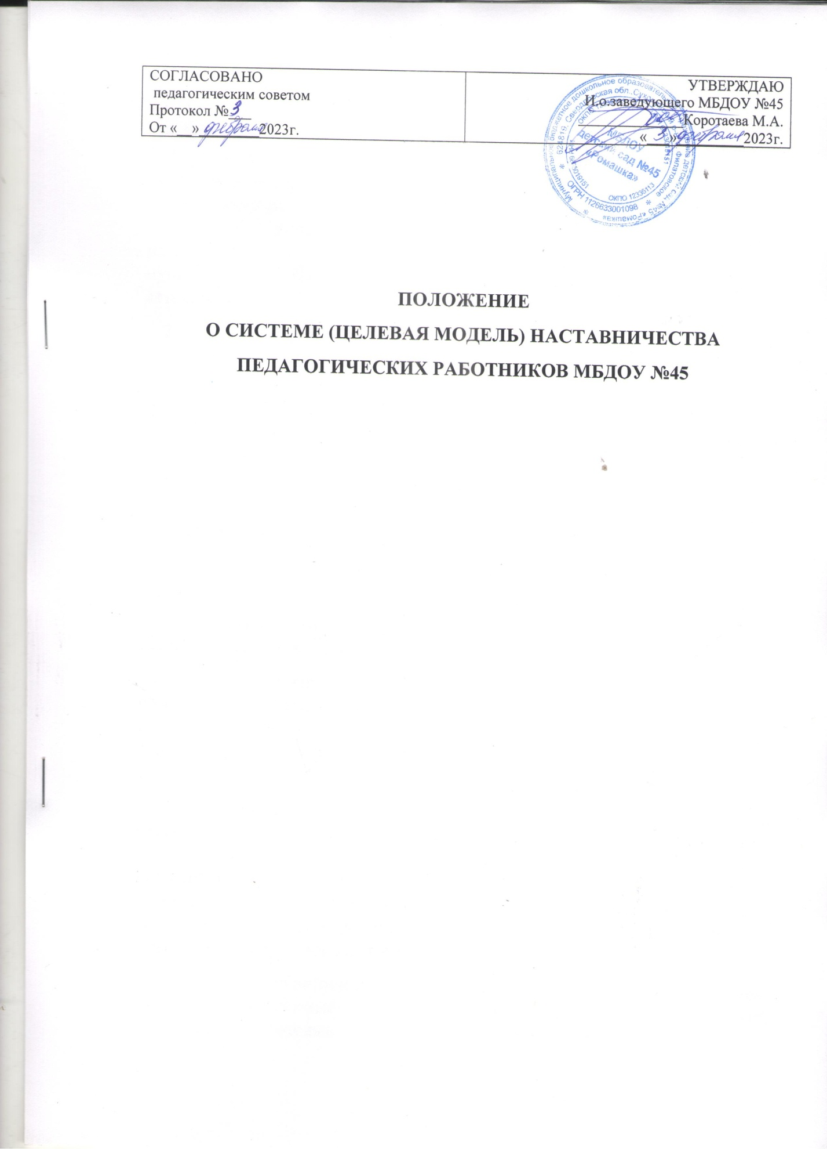

1.Общие положения.
1.1. Настоящее Положение о системе (целевой модели) наставничества в МБДОУ № 45 (далее - положение) разработано в соответствии с Федеральным законом от 29.12.2012 г. № 273- ФЗ «Об образовании в Российской Федерации» (с изменениями и дополнениями) и методическими рекомендациями Министерства образования и молодежной политики Свердловской области от 28.01.2021 г. по разработке и внедрению системы (целевой модели) наставничества педагогических работников в муниципальном бюджетном дошкольном образовательном учреждении детский сад № 45 "Ромашка" (далее МБДОУ № 45).
1.2. Система (целевая модель) наставничества МБДОУ № 45 осуществляющая образовательную деятельность по общеобразовательным, дополнительным общеобразовательным программам (далее - целевая модель наставничества) разработана в целях непрерывного роста профессионального мастерства педагогических работников в рамках реализации федерального проекта «Современная школа» национального проекта "Образование".
1.3. Настоящее положение устанавливает правовой статус наставника и наставляемого, регламентирует взаимоотношения между участниками образовательных отношений в деятельности наставничества.
2.Основные понятия и термины
2.1. Наставничество - форма обеспечения профессионального становления, развития и адаптации к квалифицированному исполнению должностных обязанностей лиц, в отношении которых осуществляется наставничество.
2.2. Форма наставничества - способ реализации целевой модели через организацию работы наставнической пары или группы, участники которой находятся в заданной обстоятельствами ролевой ситуации, определяемой основной деятельностью и позицией участников.
2.3. Программа наставничества - комплекс мероприятий и формирующих их действий, направленный на организацию взаимоотношений наставника и наставляемого в конкретных формах для получения ожидаемых результатов. 2.4. Наставляемый - участник персонализированной программы наставничества, который через взаимодействие с наставником и при его помощи и поддержке приобретает новый опыт, развивает новые навыки и компетенции, добивается предсказуемых результатов, преодолевая тем самым свои профессиональные затруднения.
2.5. Наставник - участник персонализированной программы наставничества, имеющий измеримые позитивные результаты профессиональной деятельности, готовый и способный организовать индивидуальную траекторию профессионального развития наставляемого на основе его профессиональных затруднений, также обладающий опытом и навыками, необходимыми для стимуляции и поддержки процессов самореализации и самосовершенствования наставляемого.
2.6. Куратор - сотрудник ДОУ, который отвечает за организацию программы наставничества.
2.7. Целевая модель наставничества - система условий, ресурсов и процессов, необходимых для реализации программ наставничества в ДОУ.
3. Цели и задачи наставничества
3.1. Целью наставничества в ДОУ является максимально полное раскрытие потенциала личности наставляемого, необходимое для успешной личной и профессиональной самореализации в современных условиях неопределенности, а также создание условий для формирования эффективной системы поддержки, самоопределения и профессиональной ориентации всех педагогических работников (далее - педагоги) разных уровней образования и молодых специалистов МБДОУ № 45
3.2. Основными задачами наставничества ДОУ являются:
• разработка и реализация мероприятий дорожной карты внедрения целевой модели;
• разработка и реализация программ наставничества;
• реализация кадровой политики, в том числе: привлечение, обучение и контроль за деятельностью наставников, принимающих участие в программе наставничества;
• инфраструктурное и материально-техническое обеспечение реализации программ наставничества;
• осуществление персонифицированного учета молодых специалистов и педагогов, участвующих в программах наставничества;
• проведение внутреннего мониторинга реализации и эффективности программ наставничества в ДОУ;
• формирования баз данных программ наставничества и лучших практик;
• обеспечение условий для повышения уровня профессионального мастерства педагогических работников, задействованных в реализации целевой модели наставничества, в формате непрерывного образования.

4.Организационные основы наставничества
4.1. Наставничество в ДОУ организуется на основании приказа заведующего.
4.2. Руководство деятельностью наставничества осуществляет заместитель заведующего (куратор).
4.3. Куратор целевой модели наставничества назначается приказом заведующего.
4.4. Реализация наставнической программы происходит через работу куратора с двумя базами: базой наставляемых и базой наставников.
4.5. Формирование баз наставников и наставляемых осуществляется заведующим, куратором, педагогами, располагающими информацией о потребностях педагогов - будущих участников программы.
4.6. Наставляемыми могут быть педагоги:
• молодые специалисты;
• педагоги, находящиеся в состоянии эмоционального выгорания, хронической усталости;
• находящиеся в процессе адаптации на новом месте работы;
• желающие овладеть современными программами, цифровыми навыками, ИКТ компетенциями и т.д.
4.7. Наставниками могут быть:
• педагоги и специалисты, заинтересованные в тиражировании личного педагогического опыта и создании продуктивной педагогической атмосферы; • опытные педагоги, имеющие стаж не менее 5 лет с первой или высшей квалификационной категорией.
4.8. База наставляемых и база наставников может меняться в зависимости от потребностей ДОУ в целом и от потребностей участников образовательных отношений: педагог.
4.9. Участие наставника и наставляемых в целевой модели основывается на добровольном согласии.
4.10. Формирование наставнических пар / групп осуществляется после знакомства с программами наставничества.
4.11. Формирование наставнических пар / групп осуществляется на добровольной основе и утверждается приказом заведующего.
4.12. С наставниками, приглашенными из внешней среды, составляется договор о сотрудничестве на безвозмездной основе.

5.Реализация целевой модели наставничества.
5.1. Для успешной реализации целевой модели наставничества, исходя из образовательных потребностей ДОУ, в целевой модели наставничества рассматриваются форма наставничества: «Педагог-педагог».
5.2. Представление программ наставничества в форме «Педагог-педагог» осуществляется на Педагогическом совете.
5.3. Этапы комплекса мероприятий по реализации взаимодействия наставник – наставляемый:
• Проведение первой, организационной, встречи наставника и наставляемого. Проведение второй, пробной рабочей встречи наставника и наставляемого.
• Проведение встречи-планирования рабочего процесса в рамках программы наставничества с наставником и наставляемым.
• Регулярные встречи наставника и наставляемого.
• Проведение заключительной встречи наставника и наставляемого.
5.4. Реализация целевой модели наставничества осуществляется в течение календарного года.
5.5. Количество встреч наставник и наставляемый определяют самостоятельно при приведении встречи – планировании.

6.Мониторинг и оценка результатов реализации программы наставничества
6.1. Мониторинг процесса реализации программ наставничества понимается как система сбора, обработки, хранения и использования информации о программе наставничества и/или отдельных ее элементах.
6.2. Мониторинг программы наставничества состоит из двух основных этапов:
• оценка качества процесса реализации программы наставничества;
•оценка мотивационно-личностного, компетентностного, профессионального роста участников, динамика образовательных результатов.
6.3. Сравнение изучаемых личностных характеристик участников программы наставничества проходит на "входе" и "выходе" реализуемой программы.
6.4. Мониторинг проводится куратором и наставниками два раза за период наставничества: промежуточный и итоговый.
6.5. В ходе проведения мониторинга не выставляются отметки.

7.Обязанности наставника
7.1. Знать требования законодательства в сфере образования, ведомственных нормативных актов, Устава МБДОУ № 45, определяющих права и обязанности.
7.2. Разработать совместно с наставляемым план наставничества.
7.3. Помогать наставляемому осознать свои сильные и слабые стороны и определить векторы развития.
7.4. Формировать наставнические отношения в условиях доверия, взаимообогащения и открытого диалога.
7.5. Ориентироваться на близкие, достижимые для наставляемого цели, но обсуждает с ним долгосрочную перспективу и будущее.
7.6. Предлагать свою помощь в достижении целей и желаний наставляемого, и указывает на риски и противоречия.
7.7. Оказывать наставляемому личностную и психологическую поддержку, мотивировать на взаимодействие.
7.8. Привлекать к участию в общественной жизни коллектива, содействовать развитию общекультурного и профессионального кругозора
7.9. Подводить итоги наставнической программы, формировать отчет о проделанной работе с предложениями и выводами.

8.Права наставника
8.1. Вносить на рассмотрение администрации ДОУ предложения по совершенствованию работы, связанной с наставничеством.
8.2. Проходить обучение с использованием федеральных программы, программ Школы наставничества.
8.3. Получать методическое сопровождение от куратора и психологическое сопровождение специалиста ДОУ.
8.4. Участвовать в муниципальных, региональных и всероссийских конкурсах наставничества.
9.Обязанности наставляемого
9.1. Знать требования законодательства в сфере образования, ведомственных нормативных актов, Устава МБДОУ № 45, определяющих права и обязанности.
9.2. Разработать совместно с наставляемым - план наставничества.
9.3. Выполнять этапы реализации программы наставничества.
10. Права наставляемого
10.1. Вносить на рассмотрение администрации ДОУ предложения по совершенствованию работы, связанной с наставничеством.
10.2. Выбирать самому наставника из предложенных кандидатур.
10.3. Рассчитывать на оказание методического и психологического сопровождения.
10.4. Участвовать в муниципальных, региональных и всероссийских конкурсах наставничества.
10.5. Защищать свои интересы самостоятельно и (или) через представителя. 11. Механизмы мотивации и поощрения наставников.
11.1. Мероприятия по популяризации роли наставника:
• Организация и проведение конкурсов, фестивалей, форумов, конференций наставников на уровне ДОУ.
• Выдвижение лучших наставников на конкурсы и мероприятия на муниципальном, региональном и федеральном уровнях.
• Создание специальной рубрики на официальном сайте ДОУ.
• Создание на сайте ДОУ методической копилки с программами наставничества.
• Доска почета «Лучшие наставники».
• Награждение грамотами, благодарственными письмами.
• Предоставление наставникам возможности принимать участие в формировании предложений, касающихся развития ДОУ.
11.2. Педагогам, осуществляющим деятельность по наставничеству установить оплату в размере 1000 (одна тысяча) рублей 00 копеек при обязательном предоставлении отчета о выполненной работе за текущий месяц согласно утвержденного плана работы на год.

12. Документы, регламентирующие наставничество
12.1 К документам, регламентирующим деятельность наставников, относятся:
• Положение о наставничестве в МБДОУ № 45;
• Приказ заведующего о внедрении целевой модели наставничества;
• Программа Целевой модели наставничества в МБДОУ № 45.
• Дорожная карта внедрения системы наставничества в МБДОУ № 45.

